Erinnerungsmedaille zum Friedensnobelpreis
Die Österreichische Liga für die Vereinten Nationen folgte der VÖP-Anregung und hat beschlossen allen Peacekeepern, die durch ihren Einsatz zur Verleihung des Friedensnobelpreises 1988 an die „United Nation Peacekeeping Forces“ beigetragen haben, die Erinnerungsmedaille zum Friedensnobelpreis 1988 zu verleihen. Die Administration und Ausfolgung der Erinnerungsmedaille wurde der VÖP übertragen.
Die Verleihung kann nur an VÖP-Mitglieder erfolgen, die bis 1988 in einem Auslandseinsatz gewesen sind.

 | 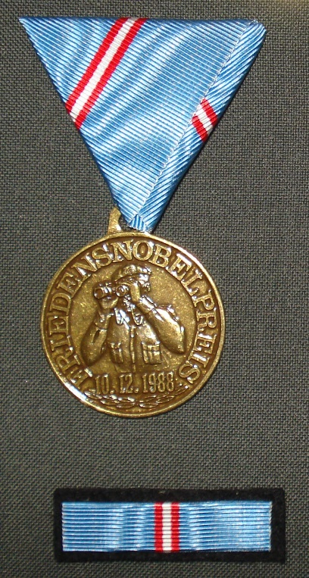 | 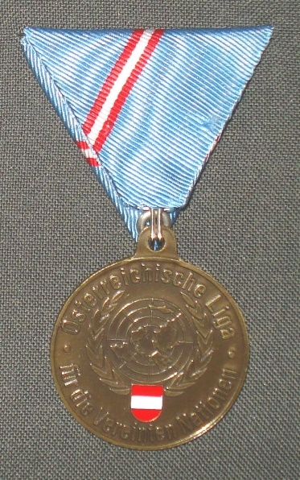

Antragsformular

